**Дударёнок Данила (Dudaronek Daniła)**

11 сентября 1787 г – крещение сына Алексея (НИАБ 136-13-894, лист 2об, №44/1787-р (ориг)).

25 августа 1790 г – крещение дочери Евы (НИАБ 136-13-894, лист 10об, №59/1790-р (ориг)), (РГИА 823-2-18, лист 240об,№23/1790-р (коп)).

17 октября 1792 г – крещение сына Якова (НИАБ 136-13-894, лист 17, №66/1792-р (ориг)).

27 августа 1795 г – крещение сына Павла (НИАБ 136-13-894, лист 25, №31/1795-р (ориг)), (РГИА 823-2-18, лист 253,№24/1795-р (коп)).

28 апреля 1797 г – крещение дочери Ксени (НИАБ 136-13-894, лист 33, №25/1797-р (ориг)).

**НИАБ 136-13-894:** Лист 2об. **Метрическая запись №44/1787-р (ориг).**



Дедиловичская Покровская церковь. 11 сентября 1787 года. Метрическая запись о крещении.

Dudaronek Alexiej - сын родителей с деревни Нивки.

Dudaronek Daniła – отец.

Dudaronkowa Zynowija – мать.

Zmicior Andrzej - кум.

Pauszkowa Katerzyna - кума.

**НИАБ 136-13-894:** Лист 10об. **Метрическая запись №59/1790-р (ориг).**

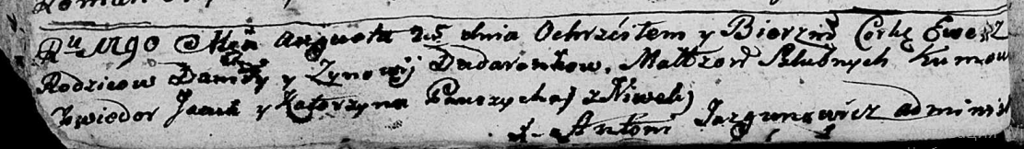

Дедиловичская Покровская церковь. 25 августа 1790 года. Метрическая запись о крещении.

Dudaronkowna Ewa – дочь родителей с деревни Нивки.

Dudaronek Daniła – отец.

Dudaronkowa Zynowija – мать.

Jacuk Chwiedor - кум.

Pauszycha Katerzyna - кума.

Jazgunowicz Antoni – ксёндз.

**РГИА 823-2-18:** Лист 240об. **Метрическая запись №23/1790-р (коп).**

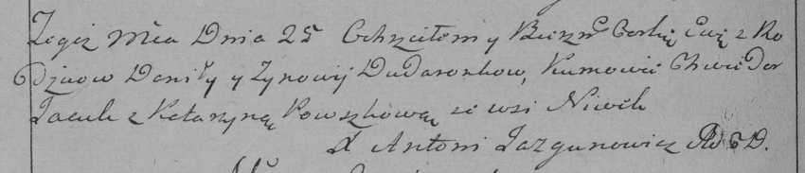

Дедиловичская Покровская церковь. 25 августа 1790 года. Метрическая запись о крещении.

Dudaronkowna Ewa – дочь родителей с деревни Нивки.

Dudaronek Daniło – отец.

Dudaronkowa Zynowija – мать.

Jacuk Chwiedor– кум.

Pauszkowa Katarzyna- кума.

Jazgunowicz Antoni– ксёндз.

**НИАБ 136-13-894:** Лист 17. **Метрическая запись №66/1792-р (ориг).**

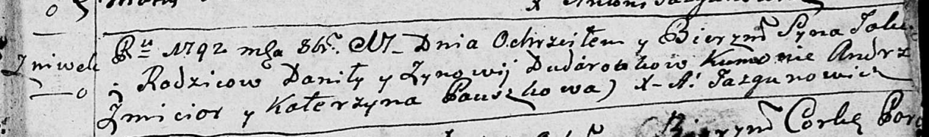

Дедиловичская Покровская церковь. 17 октября 1792 года. Метрическая запись о крещении.

Dudaronek Jakow – сын родителей с деревни Нивки.

Dudaronek Daniła – отец.

Dudaronkowa Zynowija – мать.

Zmicior Andrzey - кум.

Pauszkowa Katerzyna - кума.

Jazgunowicz Antoni – ксёндз.

**НИАБ 136-13-894:** Лист 25. **Метрическая запись №31/1795-р (ориг).**

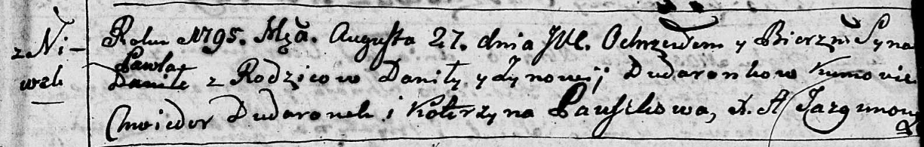

Дедиловичская Покровская церковь. 27 августа 1795 года. Метрическая запись о крещении.

Dudaronek Paweł – сын родителей с деревни Нивки.

Dudaronek Danila – отец.

Dudaronkowa Zynowija – мать.

Dudaronek Chwiedor - кум.

Pauszkowa Katerzyna - кума.

Jazgunowicz Antoni – ксёндз.

**РГИА 823-2-18:** Лист 253. **Метрическая запись №24/1795-р (коп).**

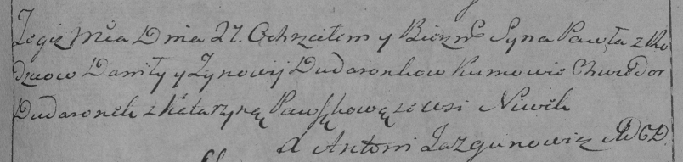

Дедиловичская Покровская церковь. 27 августа 1795 года. Метрическая запись о крещении.

Dudaronek Paweł – сын родителей с деревни Нивки.

Dudaronek Daniło – отец.

Dudaronkowa Zynowija – мать.

Dudaronek Chwiedor – кум.

Pauszkowa Katarzyna – кума.

Jazgunowicz Antoni – ксёндз.

**НИАБ 136-13-894:** Лист 33. **Метрическая запись №25/1797-р (ориг).**

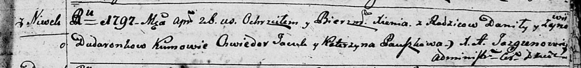

Дедиловичская Покровская церковь. 28 апреля 1797 года. Метрическая запись о крещении.

Dudaronkowna Xienia – дочь родителей с деревни Нивки.

Dudaronek Daniła – отец.

Dudaronkowa Zynowija – мать.

Jacuk Chwiedor - кум.

Pauszkowa Katerzyna - кума.

Jazgunowicz Antoni – ксёндз.